【事事关心】
颂歌庆祝十八大圆满成功（图/文）
吴运泉
（2012年11月15日）

党的十八大在北京圆满成功，人民群众载歌载舞，以示庆祝。从中央电视台（15台）拍摄14幅歌唱党、歌唱祖国的演出照片，发送网站，供网友欣赏。
歌星或钢琴演奏家，来自全国各地（包括香港的刘德华、周杰伦等），阵容庞大，演出精彩。
演出曲目包括：《我的祖国》、《爱我中华》、《中国美》、《中国人》（刘德华演唱）、《今天是个好日子》、《远方客人留下来》、《牧羊曲》、《祝酒歌》等。郎朗担任钢琴伴奏。
注：图片14幅见以下诸页。

—1—

照片1

—2—
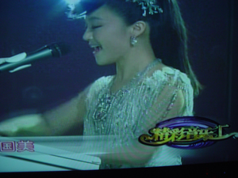
照片2

—3—
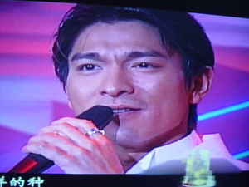
照片3

—4—

照片4

—5—
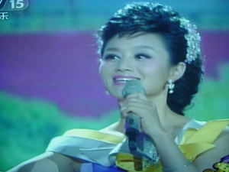
照片5

—6—
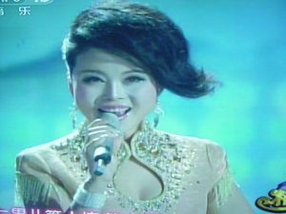
照片6

—7—
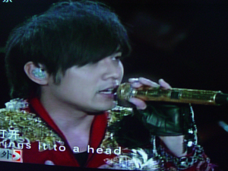
照片7

—8—
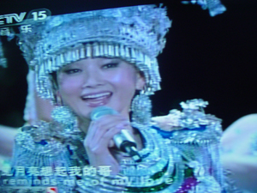
照片8

—9—
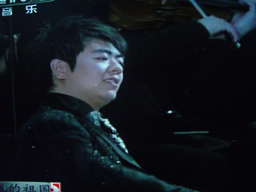
照片9

—10—
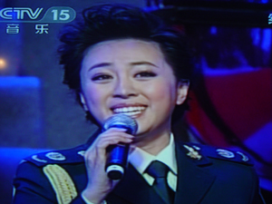
照片10

—11—
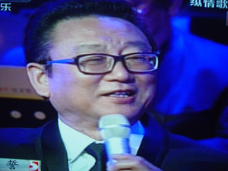
照片11

—12—
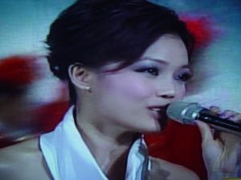
照片12

—13—
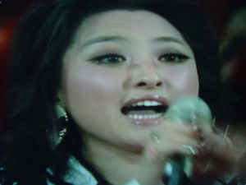
照片13

—14—
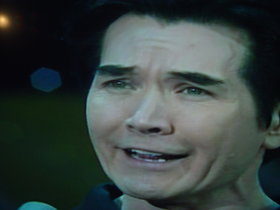
照片14
（注：网站刊发时间：2012年11月16日。）

—15—

